Activity = Pantalla

El nivel de API minimo que deberiamos tener es: [Nougat, Android 7.0]. Este corte identifica tu aplicación, es decir, si un movil tiene la versión 5 quizás no pueda ser compatible con una versión siete. Pero una versión 10 sí es compatible.

AndroidManifest.xml es el manifiesto de la aplicación, tiene registrados todos los componentes y features de la app, si está creado pero no reflejado en el manifest, no existe.

- MainActivity.java es la aplicación principal, hay que respetar que es la principal.
- Res es la carpeta de recursos, en java SIEMPRE se separan los recursos del código.

En res está todo muy dividido y encapsulado, cada tipo de archivo está clasificado según su tipo.
- Drawable: imagenes varias
-Layout
-mimap: imagenes para los iconos

Layouts:

orientation: orientación vertical u orizontal.

heigh: altura.

width: anchura.

weight: dividiendo el espacio disponible, el derecho a ocupar espacio de ese elemento en respecto a otros. Si se usa esto, hay que tener en cuenta la orientación del layout. Si está en orientación horizontal, el ancho tiene que estar a 0dp. Si laorientación está en vertical, la altura tiene que estar en 0dp.

Gravity: con respecto a si mismo, posicionar el contenido dentro de su cajón, si tenemos un rectangulo, el gravity nos dejará colocarlo en diferentes puntos de ese rectangulo
layout_gravity :con respecto a su padre,

See pueden encadenar los atributos de gravity usando “ | “. Por ejemplo, abajo a la derecha -> gravity:”bottom | right”.

Visibility [Visible, invisible, gone].

Visible: se ve.
Invisible: No se ve, pero ocupa espacio.
Gone: No se ve, pierde su espcio reservado.

ID: Se pueden usar ids, usando @id. Para crearlo se usa @+id/...

Style:
- Bold
- Italic
- Etc

Typeface:
- monospace
- sans
- sans seriff

<EditText/>:

Se usa ‘hint’ para que al clickar sobre el cuadro de texto, el texto que hemos puesto desaparezca y pueda escribir con normalidad.

Se usa ‘inputType’ para que lo que metamos en un edit text salga con un tipo de dato específico, cuando le añades un type, el texto deja de ser multilinea, y hace un scroll hacia la derecha. Por eso, si queremos un cuadro que se expanda hacia abajo, hay que ponerle textImeMultiLine en el inputType.

<ImageButton/>:

Sirve para poner imagenes, usa el atributo src=””.

<ToggleButton/>

Botón que se activa y desactiva según lo clickas. Tiene dos tipos de textos:
- textOff
- textOn

<Button/>

Puedes ponerle imagenes usando drawable(posicion) ej: drawableRight.

<CheckBox/>

Se puede usar text para darle texto y checked para que esté activado por default

<RadioGroup/>

Agrupa RadioButtons, si clickas uno, se deselecciona otro, unica selección. Acepta orientation para seleccionar la disposición de los botones, horizontal o vertical

<RadioButton/>

Hay que añadirles android:id="@+id/rb_si". Es importante ponerle un prefijo para que las Ids sean faciles de discernir.
Se puede usar text para darle texto y checked para que esté activado por default

<Swich/>

Se puede usar text para darle texto y checked para que esté activado por default

<DatePicker/> y <timePicker>

Puedes cambiar entre analogico y digital usando datePickerMode y timePickerMode = “Cloc/Calendar”

Scroll
Se puede añadir una parte de scroll, horizontal o vertical donde se quiera, pero Scroll solo puede tener un elemento hijo.
Se usa <ScrollView> y tiene que tener el xmlns:android="http://schemas.android.com/apk/res/android" si es que engloba a la aplicación entera.

(GridLayout)
- Se pueden colocar botones en las posiciones deseadas usando:
layuout_row=””
layuout_colum=””
y se indica la posición, la primera empieza por 0

- Se puede usar span para expandir objetos varias celdas en alto o ancho, se usa:
columSpan=”” - expande en las columnas
rowSpan=”” expande en las hileras
Necesita siempre tener el comando:
layout_gravity=”fill_horizontal/vertical”

- Podemos hacer que el espacio se reparte equivalentemente con pesos:
columnWeight
rowWeight

Recursos alternativos:

Se les pone una carpera con un nombre que tiene el mismo nombre que el recurso oficial que representan, añadiendoseles un “_algo” y el sistema selecciona cuando usarlas. Los archivos DENTRO de esas carpetas alternativas se llaman IGUAL que los recursos oficiales.

Por eso existen varios directorios para las diferentes resoluciones de los archivos, que tienen el mismo nombre, pero diferente contenido.

Puedes usar varios calificadores mezclados, [Idioma][Tema] “values_es_night”pero no diferentes calificadores sobre la misma cosa [Idioma][Idioma] “values_es_ing”

Pero sí hay que ponerlo en un orden:
CodigoMovil>Idioma>Tamaño de pantalla>Orientación>Tema>Version API

A la hora de determinar recursos alternativos en reverencia a la pantalla, el identificatico tiene un nombre especial, utlizando sufijos, tamaños y acabado en dp. Las imagenes se ajustan si son MAYORES o IGUALES al nombre del layout. Si defino un sw600dp, una pantalla con el lado menor de 600 o mas dps va a funcionar. En caso de colisionar, sw es mas prioritario que w.

SW - smallest widith: Toma el lado con menor tamaño para seleccionar el layout.
W – width: Toma el ancho siempre, de izquierda a derecha.
H – height: Toma la altura siempre, de abajo a arriba.

Los nombres de los layouts relativos se forman así [tipo][tamaño][dp]

-> layout_w600dp
->
layout_w500dp

Referencias

Desde HTML se referencia “@algo/algo”
Desde Java se rereferencia usando la clase raiz de “R” ... -> R.algo.algo

Eventos:

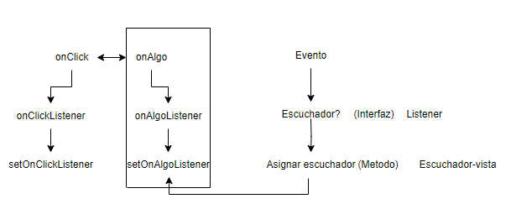
<TextView
android:id="@+id/tvRespuesta" <- Hay que darle id
android:layout_width="wrap_content"
android:layout_height="wrap_content"
android:layout_marginBottom="20dp"
android:layout_gravity="center"
android:textSize="30sp"/>
Como ver el proyecto con todo y como cambiar el SDK minimo.

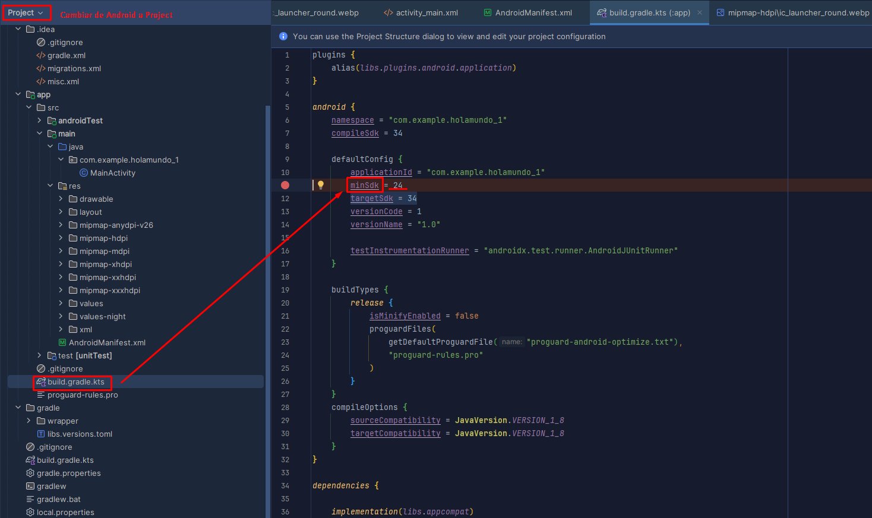
Para que funcione el swich-case, hay que meter estas líneas en el archivo gradle.properties:
android.nonTransitiveRClass=true
android.nonFinalResIds=false

